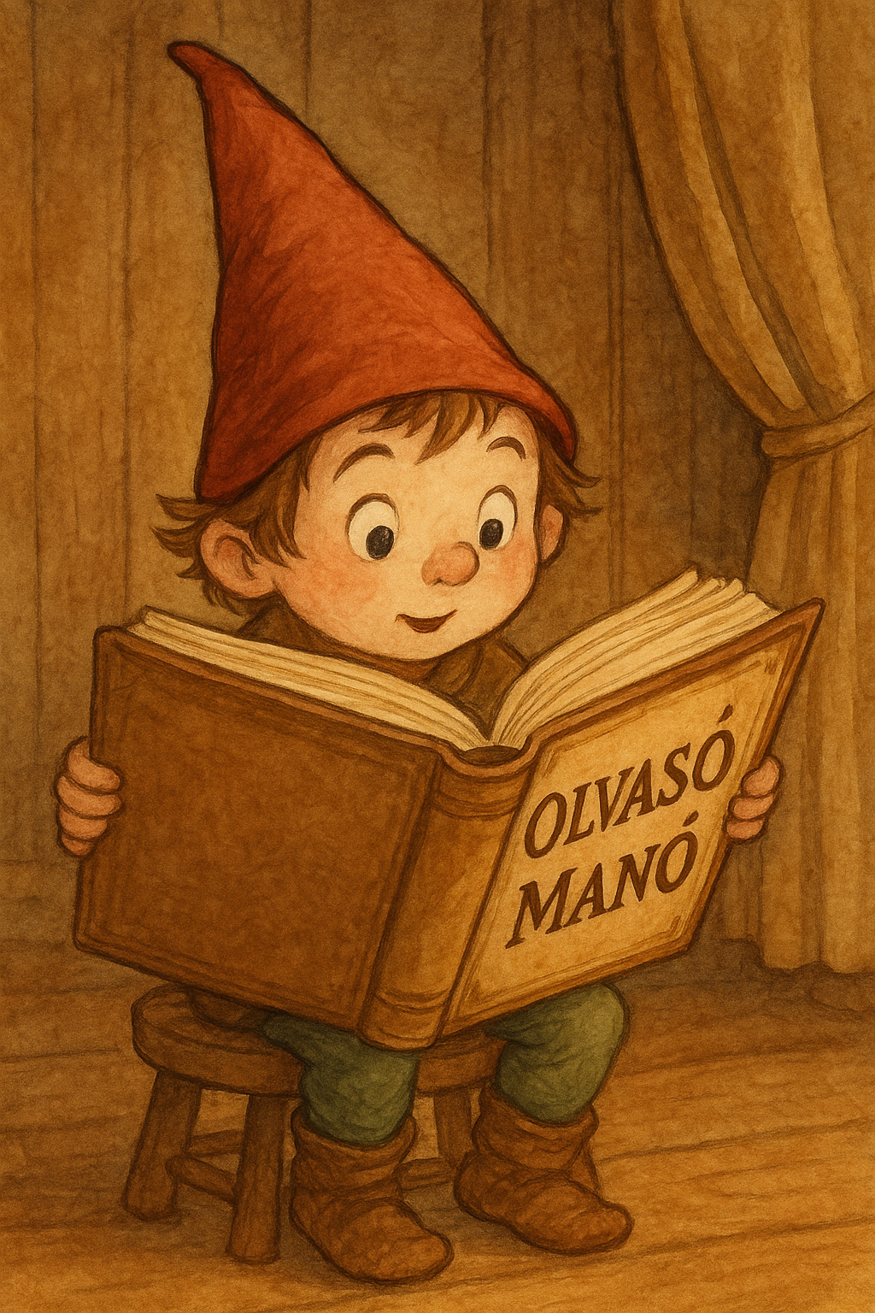
Baussier, Sylvie - Éva Chatelain: Én is állatorvos leszek!
Gyógyulj meg gyorsan, Kapucni!


- Mi szeretne lenni Fanny, ha nagy lesz? Indokold meg a tervét!

- Delon néni unokájának, Tomnak, megsérült a keze. Rajzold le, hogy történt a baleset!

- Emlékezz vissza, hány és milyen fajta állatok szerepeltek a történetben, sorold fel őket! A kedvenc állatodról írjál pár mondatot, amit a könyvből ismertél meg!

- Melyik álma teljesült be Fannynak? A beteljesült álom mellett, még mit szeretne kapni?

Neved, e-mail címed:
Iskolád, osztályod:
Lakcímed:
Telefonszámod:

